1. 시간 순서가 아니다.

2020년 11월

29 30 4 6 11 15

2. 시간 형식 Time format

yyyyMMddHHmmss

**1. time**

2020년 11월의 값들

대략 2020-11-01 ~ 2020-11-30

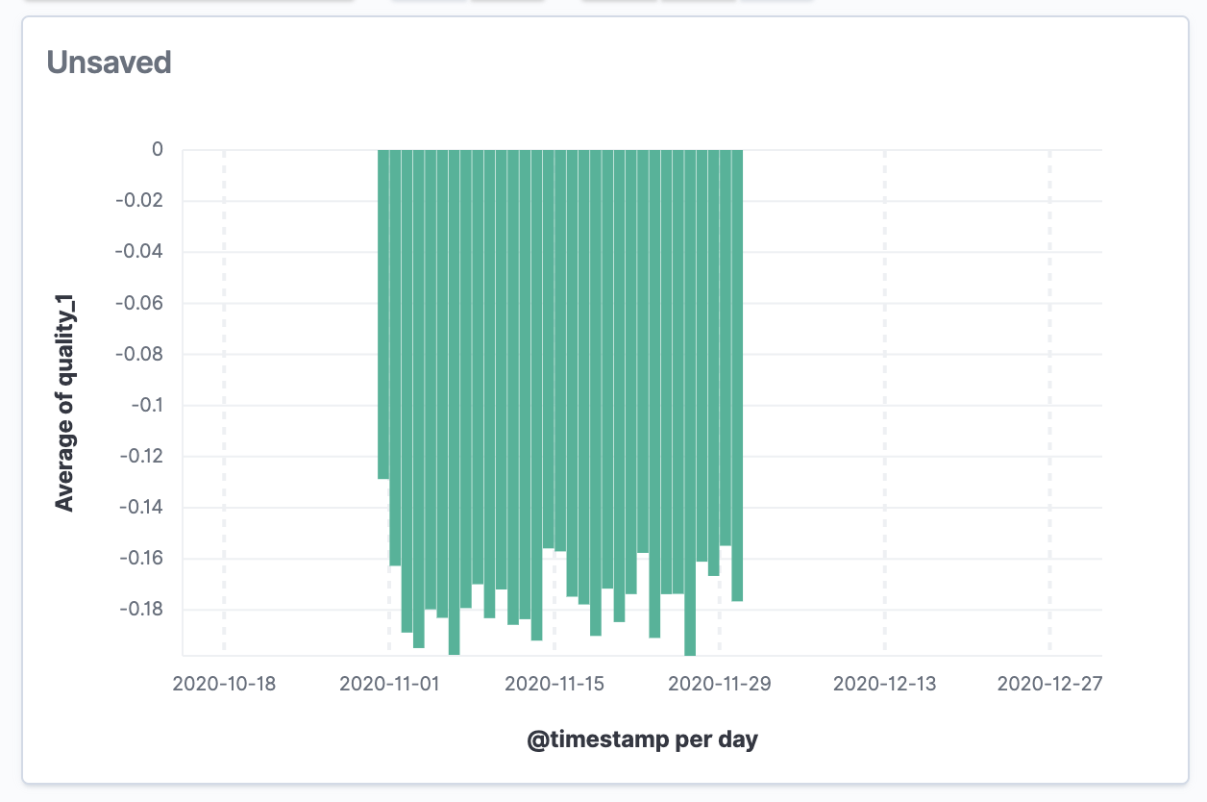

2. user_id

10000 ~ 10032까지 16개 아이디가 있다.

Quality의 user_id는 뭘까? 이것도 보고된 걸까?

3. fwver

5개가 있고, 05.15.~ 가 제일 많다.

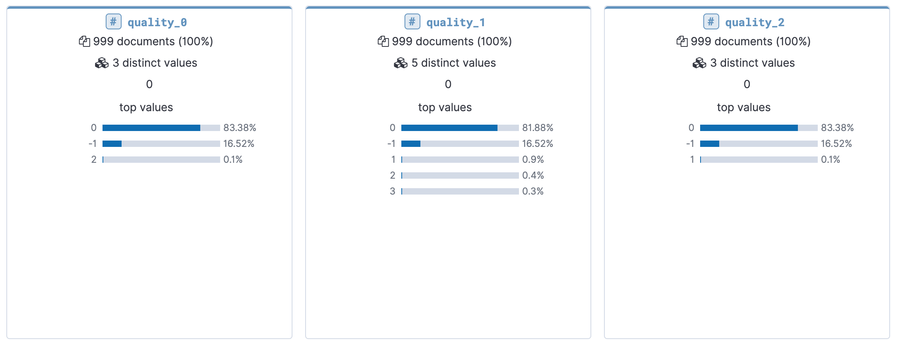

4. quality_0, 1, 2

숫자 값

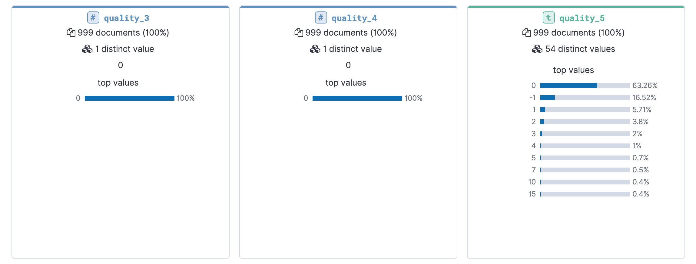

5. quality_3, 4

숫자 값

모두 0이다.

6. quality_5

숫자가 아님..?

7.

값들이 꼭 연속적이지도 않다.

Quality_6과 7에 같은 값이 보인다. -> 44, 87, 348

숫자 값이어도 세로축에 출력되는 순서가 다 다른다.. 이거는 출현 빈도수 기준인가??

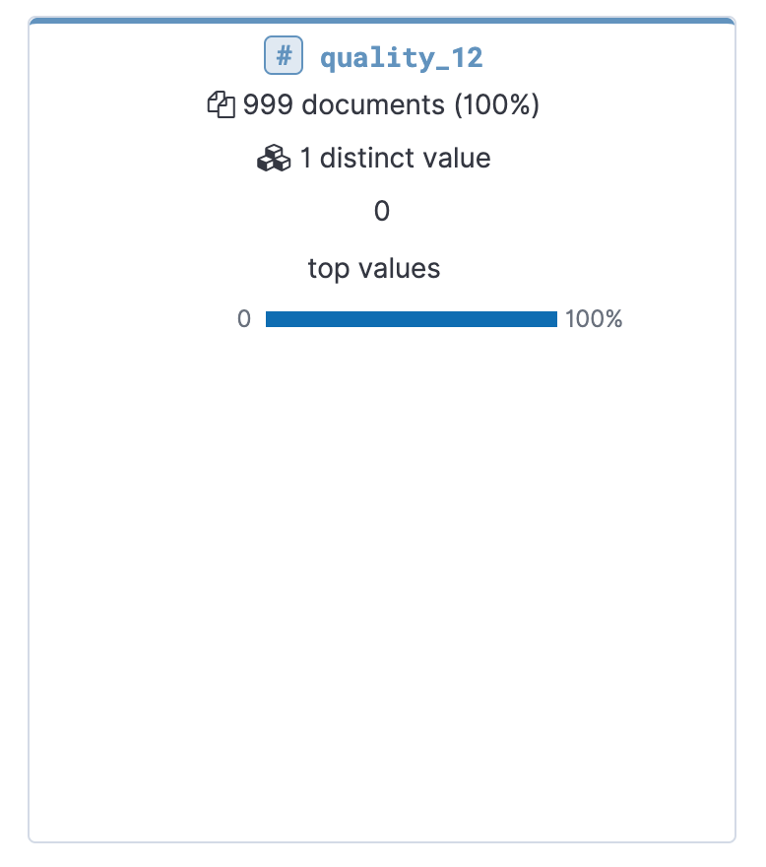

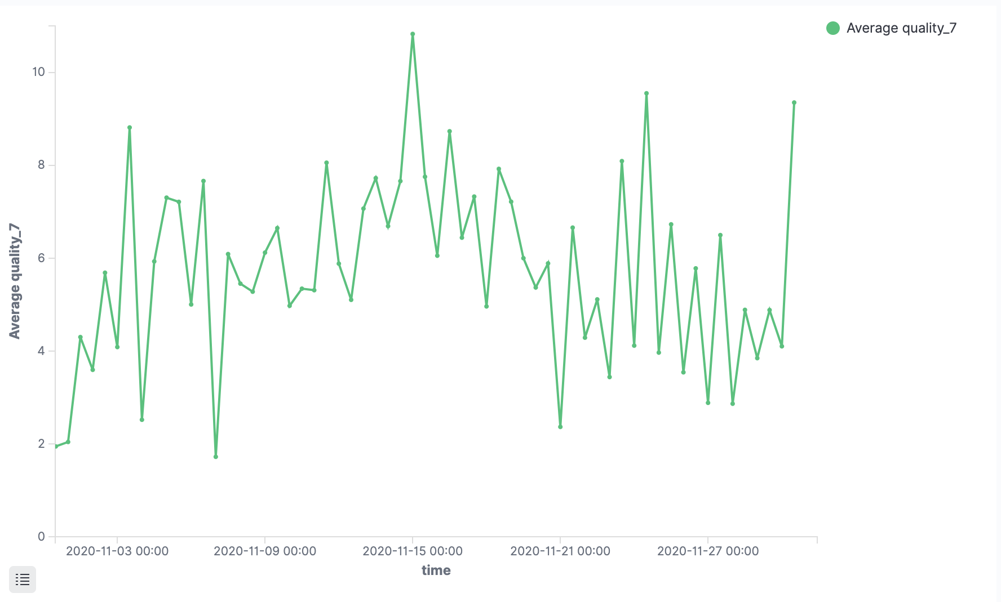

Quality 7 한달치 평균

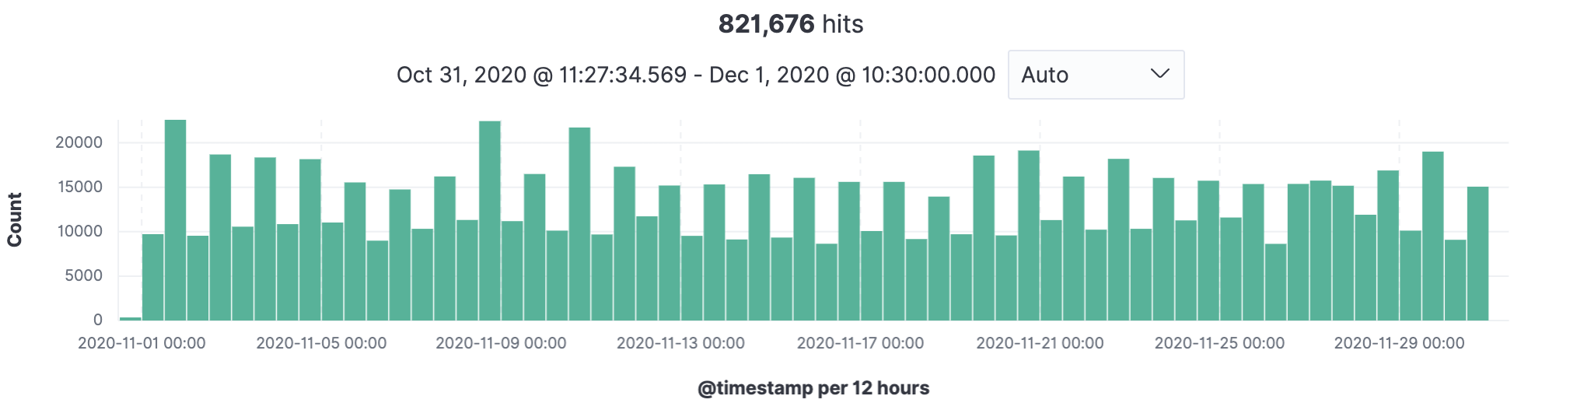

**시간별 항목의 수**

Quality data를 가장 많이 수집한 날은 11월 초이다.

격일?로 어떤 날 많이 수집 다음날 적게 다음날 많이 반복

시간에 따른 펌웨어 버전의 분포

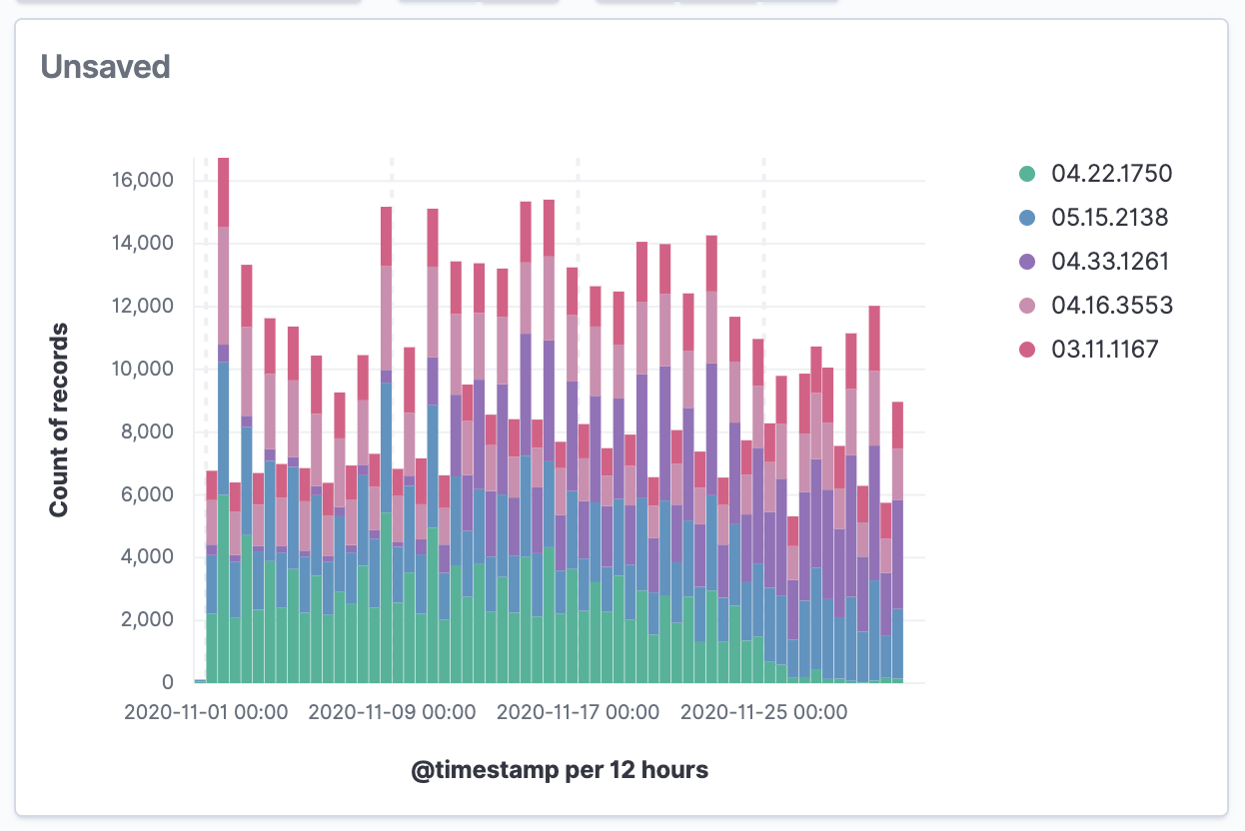

**11월 말에는 04.22.1750 버전을 사용하는 사람이 거의 없어진다. (초록)**

**04.33.1261을 사용하는 사람은 뒤로 갈수록 많아진다. (보라)**